**Задания для учащихся**

**Тема «Чтение карт различного содержания (С2)»**

**Инструкция:**

1. **изучите презентацию с образцом выполнения;**
2. **решите 8 задач. Обратите внимание, что записываются 2 довода, т.е. почему один участок подходит, а два других нет;**
3. **загрузите выполненное задание на страницу курса.**

**Задача № 1.** Участники школьной футбольной секции выбирают место для игры в футбол. Оцените, какой из участков, обозначенных на карте цифрами 1, 2 и 3, наиболее подходит для этого. Для обоснования своего ответа приведите два довода.

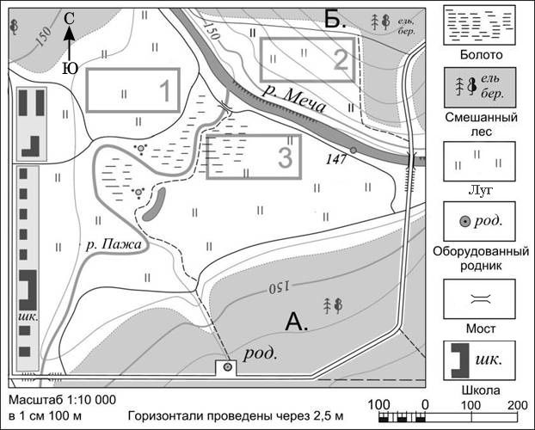

**Задача № 2.** Участники школьной футбольной секции выбирают место для игры в футбол. Оцените, какой из участков, обозначенных на карте цифрами 1, 2 и 3, наиболее подходит для этого. Для обоснования своего ответа приведите два довода.

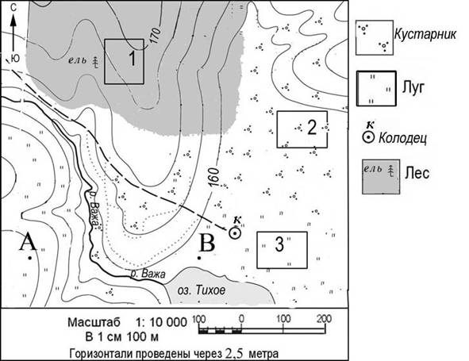

**Задача № 3.** Фермер выбирает участок для закладки нового фруктового сада. Ему нужен участок, на котором весной рано сходит снег, а летом почва лучше всего прогревается солнцем. Он также должен иметь расположение, удобное для вывоза собранного урожая на консервный завод. Определите, какой из участков, обозначенных на карте цифрами 1, 2 и 3, больше всего отвечает указанным требованиям. Для обоснования своего ответа приведите два довода.

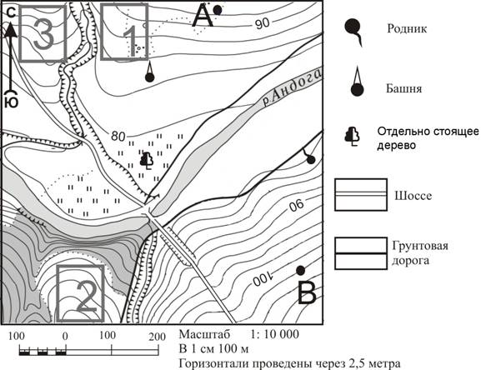

**Задача № 4.** Фермер выбирает участок для закладки нового фруктового сада. Ему нужен участок, на котором весной рано сходит снег, а летом почва лучше всего прогревается солнцем. Он также должен иметь расположение, удобное для вывоза собранного урожая на консервный завод. Определите, какой из участков, обозначенных на карте цифрами 1, 2 и 3, больше всего отвечает указанным требованиям. Для обоснования своего ответа приведите два довода.

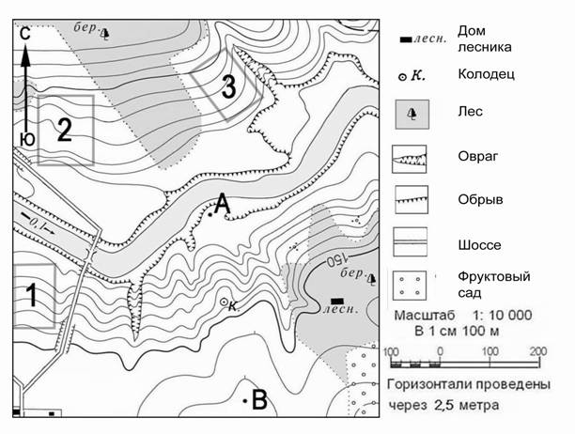

**Задача № 5.** Фермер выбирает участок для закладки нового фруктового сада. Ему нужен участок, на котором весной рано сходит снег, а летом почва лучше всего прогревается солнцем. Он также должен иметь расположение, удобное для вывоза собранного урожая на консервный завод. Определите, какой из участков, обозначенных на карте цифрами 1, 2 и 3, больше всего отвечает указанным требованиям. Для обоснования своего ответа приведите два довода.

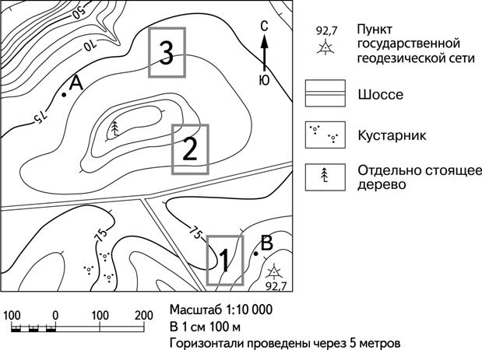

**Задача № 6.** Фермер выбирает участок для закладки нового фруктового сада. Ему нужен участок, на котором весной рано сходит снег, а летом почва лучше всего прогревается солнцем. Он также должен иметь расположение, удобное для вывоза собранного урожая на консервный завод. Определите, какой из участков, обозначенных на карте цифрами 1, 2 и 3, больше всего отвечает указанным требованиям. Для обоснования своего ответа приведите два довода.

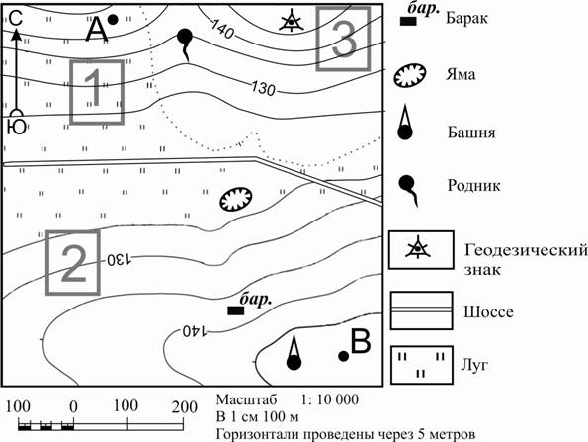

**Задача № 7.** Школьники выбирают место для катания на санках. Оцените, какой из участков, обозначенных на карте цифрами 1, 2 и 3, больше всего подходит для этого. Для обоснования своего ответа приведите два довода.

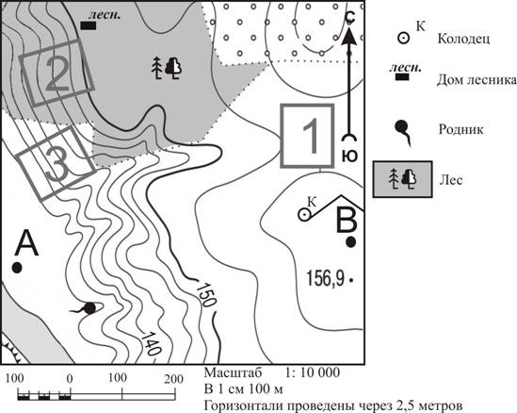

**Задача № 8.** Школьники выбирают место для катания на санках. Оцените, какой из участков, обозначенных на карте цифрами 1, 2 и 3, больше всего подходит для этого. Для обоснования своего ответа приведите два довода.

